Le performance delle regioni: Trentino Alto Adige e Veneto al top, Lazio in
Difficoltà

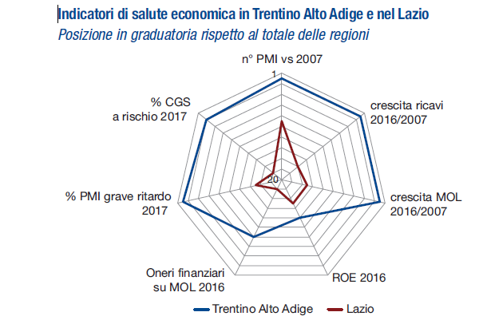

Le regioni del Centro-Nord presentano marcate differenze.
Sebbene la Lombardia si confermi la regione con l’apparato produttivo più robusto in termini assoluti, i dati indicano che Trentino Alto Adige, Veneto e Piemonte sono di gran lunga le regioni con le performance migliori. Il Trentino Alto Adige, in particolare, ha realizzato risultati brillanti: ha fortemente aumentato la platea di PMI (+13,7% rispetto ai livelli pre-crisi), è la prima regione per crescita dei ricavi (+8,1% tra 2016 e 2007), ha contenuto la perdita di redditività lorda (solo -0,8% rispetto al 2007 contro una perdita media del 23%), denota un rapporto tra oneri finanziari e MOL contenuto e soprattutto una bassa presenza di PMI in grave ritardo nei pagamenti e con un Cerved Group Score in area di rischio. In Veneto e Piemonte i risultati sono positivi ma meno brillanti in termini di recupero del numero di PMI e di ricavi, ma altrettanto incoraggianti riguardo al basso rischio di insolvenza e all’elevata redditività delle società che operano nelle due regioni. Migliori della media nazionale sono anche i risultati delle PMI dell’industria in Emilia Romagna.
Viceversa, i risultati indicano che situazioni di maggiore difficoltà si riscontrano in Umbria e, soprattutto, nel Lazio.
Nonostante la ripresa degli ultimi anni, le PMI laziali sono lontane dai livelli pre-crisi in termini di ricavi (-5,8%), devono recuperare ancora più di 40 punti di redditività lorda e denotano livelli di ROE tra i più bassi in Italia (6,1%), devono sopportare un peso ancora elevato degli oneri finanziari (21,7% del MOL), spesso accumulano gravi ritardi e hanno un’elevata probabilità di default (il 17,6% delle PMI della regione ha un Cerved Group Score “rischioso”). Una situazione molto simile a quella umbra, in cui la perdita di MOL è anche maggiore (-46%), con indicatori di sostenibilità tra i meno positivi di tutta la penisola.

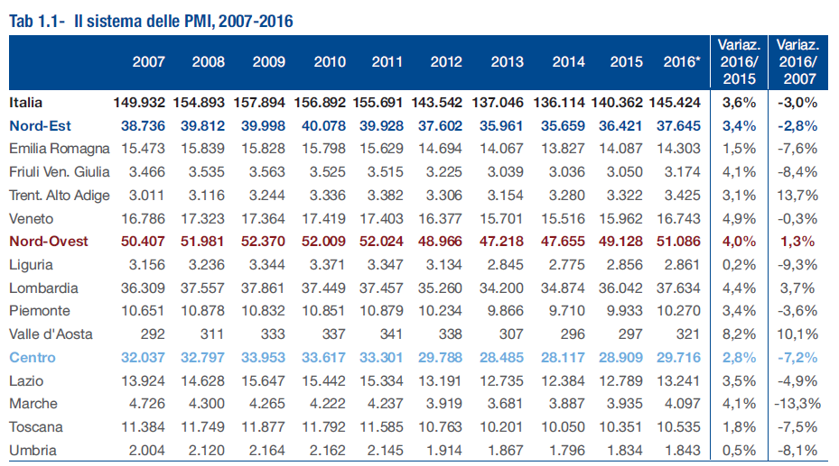

In tutte le aree analizzate, la crisi ha prodotto una flessione del numero di PMI, con una perdita particolarmente marcata nel Centro (-12% tra 2007 e 2014) e comunque consistente anche nel Nord-Est (-7,9%) e nel Nord-Ovest (-5,5%). Dal 2015 è iniziata una positiva inversione di tendenza, che ha acquisito slancio nel 2016, con un aumento del 4% su base
annua nel Nord-Ovest, del 3,4% nel Nord-Est, del 2,8% nel Centro. Questi miglioramenti hanno consentito al Nord-Ovest di tornare al di sopra dei valori pre-crisi (51mila contro 50mila imprese), mentre mancano ancora all’appello più di mille PMI nel Nord-Est e ben 2.322 nel Centro.

Nell’ambito delle PMI, le piccole imprese (meno di 50 addetti e meno di 10 milioni di ricavi) sono prevalenti in termini numerici, ma non in termini economici. Nel Centro-Nord hanno sede 20mila medie società (di cui circa un terzo in Lombardia), che impiegano quasi la metà degli addetti, generando il 54% del fatturato e del valore aggiunto delle PMI dell’area.
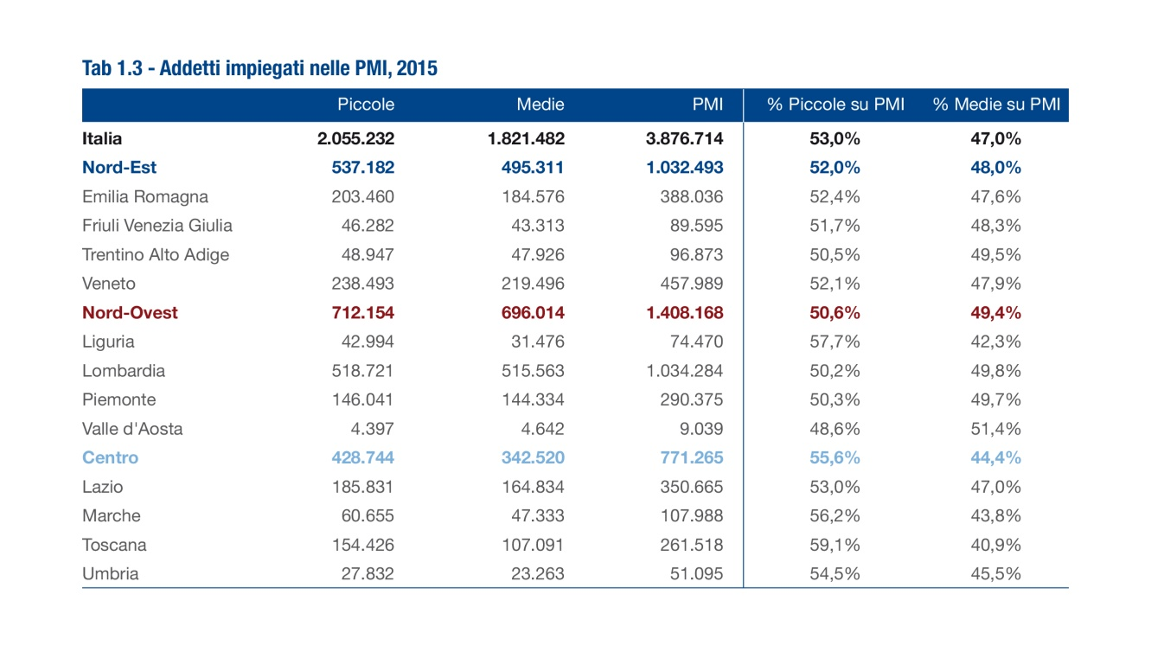
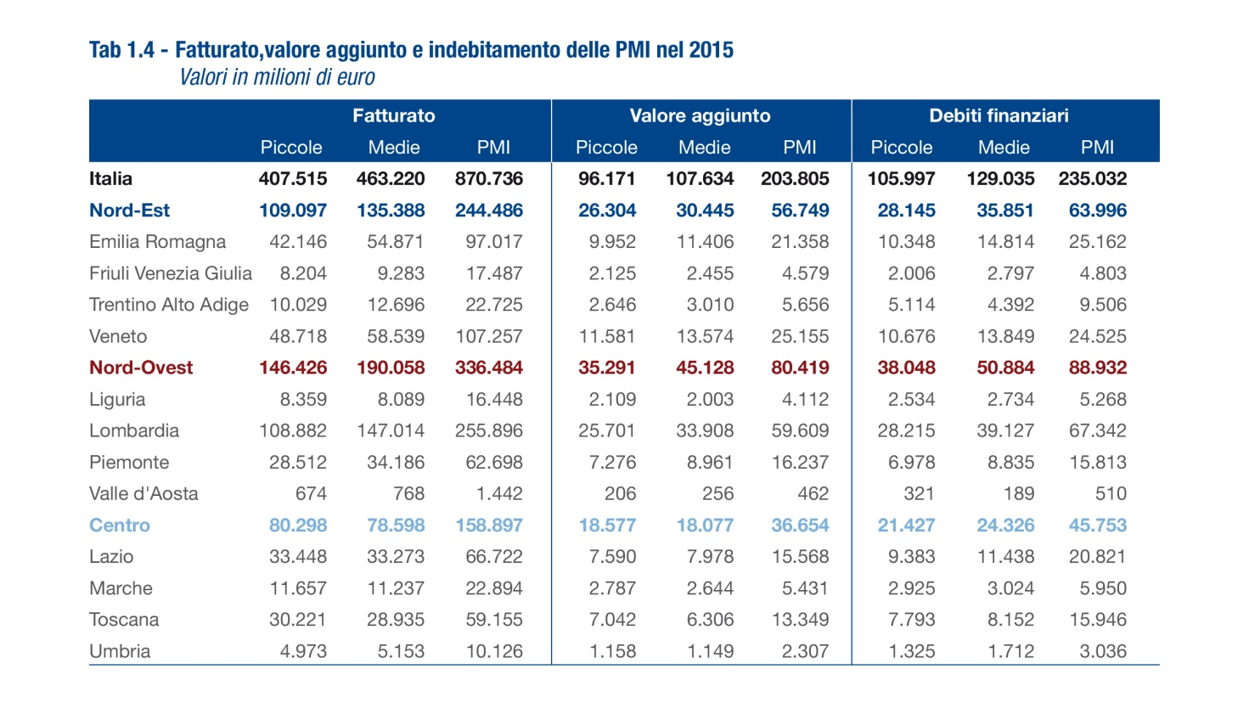
SETTORI PRODUTTIVI
La distribuzione territoriale del campione vede spiccare alcune specializzazioni produttive:
rispetto alla media nazionale, emergono l’elettromeccanica in Emilia Romagna, il sistema
moda in Toscana, Marche e Veneto, la lavorazione del metallo in Lombardia e in Piemonte,
la logistica in Liguria e la filiera dell’informazione e dell’intrattenimento nel Lazio.
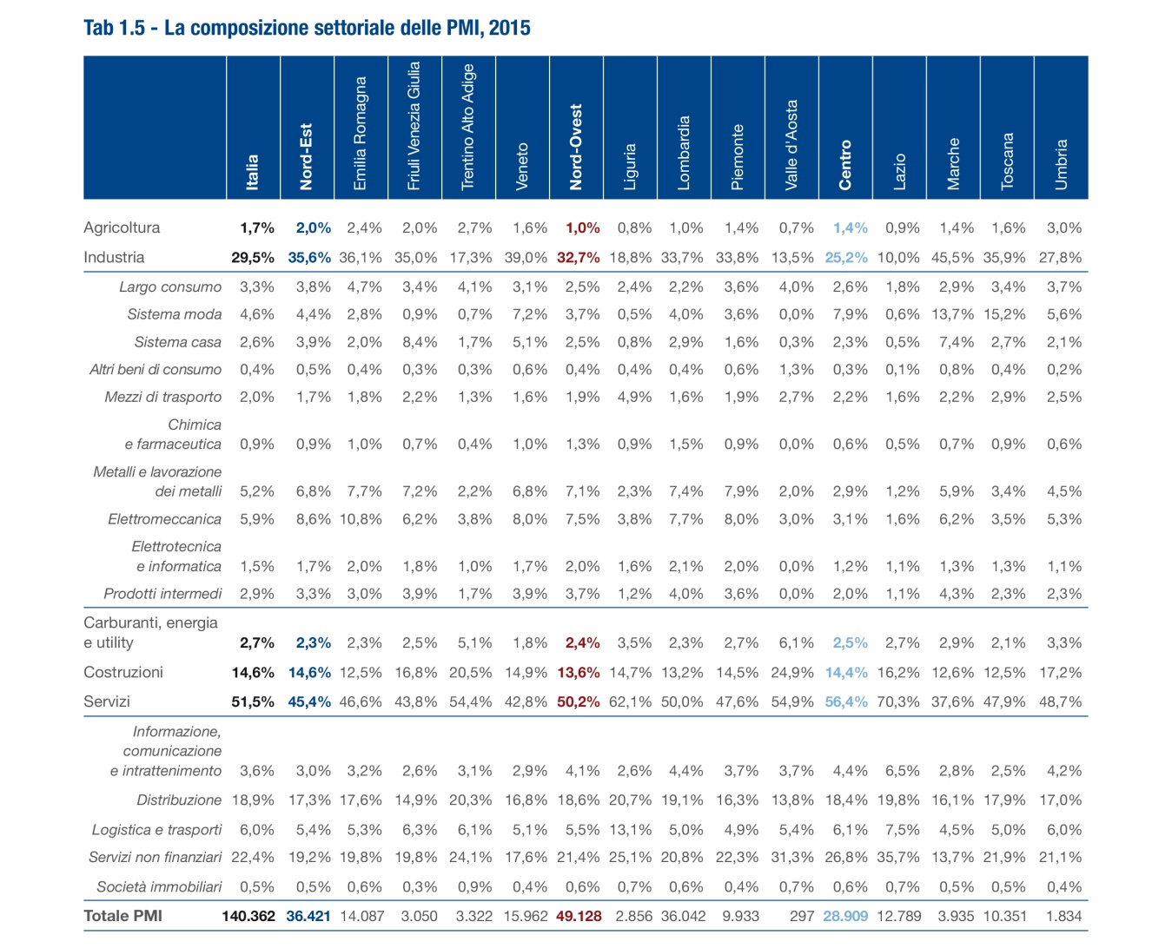

PMI INDUSTRIA
Tra 2007 e 2015 il Centro ha perso 1.322 PMI industriali (-15,4%), il Nord-Est 1.126 (-8%) e il Nord-Ovest 1.148 (-6,7%). Le imprese industriali rimaste sul mercato fanno tuttavia registrare risultati anche migliori del complesso delle PMI. Cresce il fatturato, soprattutto al Centro (+3,8%) e nel Nord-Est (+3,7%), spinto dai risultati di Trentino Alto Adige, Toscana ed Emilia Romagna.
Crescono a ritmi più sostenuti anche i margini, con maggiore intensità nel Nord-Est (+5,8%), rispetto a Nord-Ovest e Centro (rispettivamente, +4,2% e +4,1%). Anche per le PMI industriali, però, la redditività lorda rimane molto al di sotto dei livelli del 2007, con una perdita particolarmente pesante per le PMI del Centro (-38,7%) e comunque significativa anche nel Nord-Ovest (-21%) e nel Nord- Est (-16,9%).

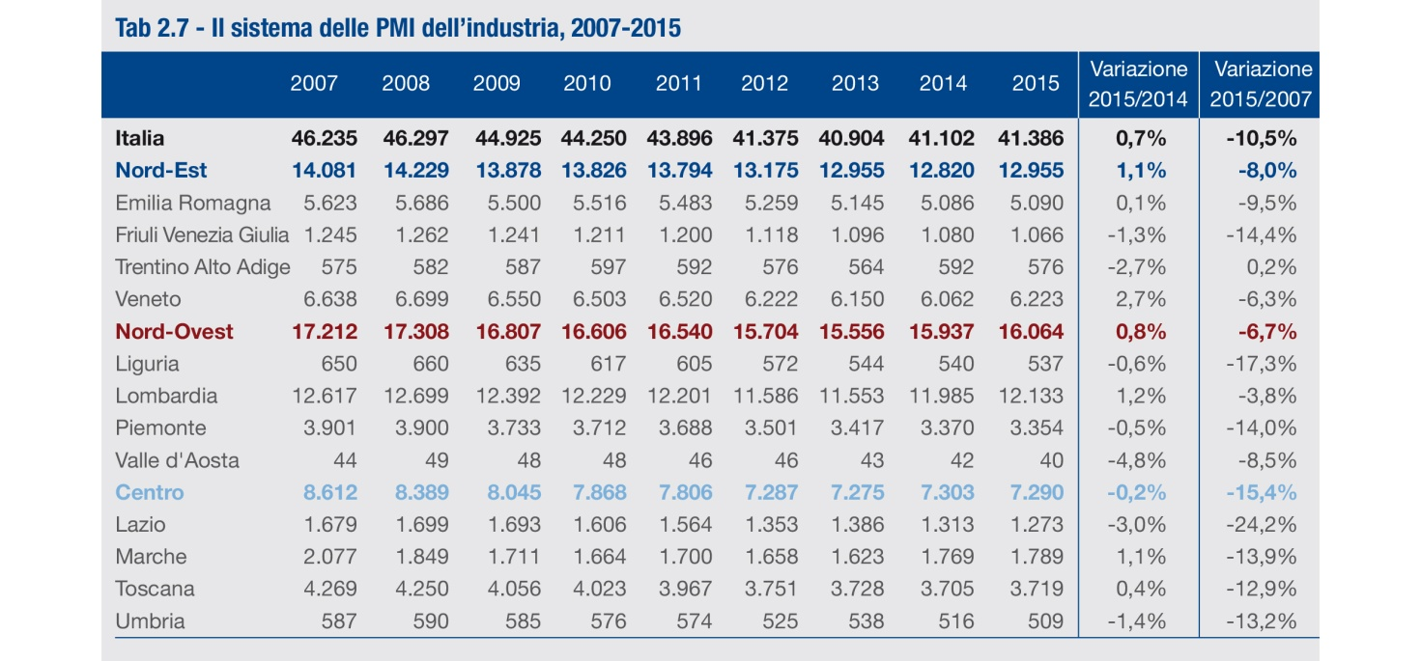

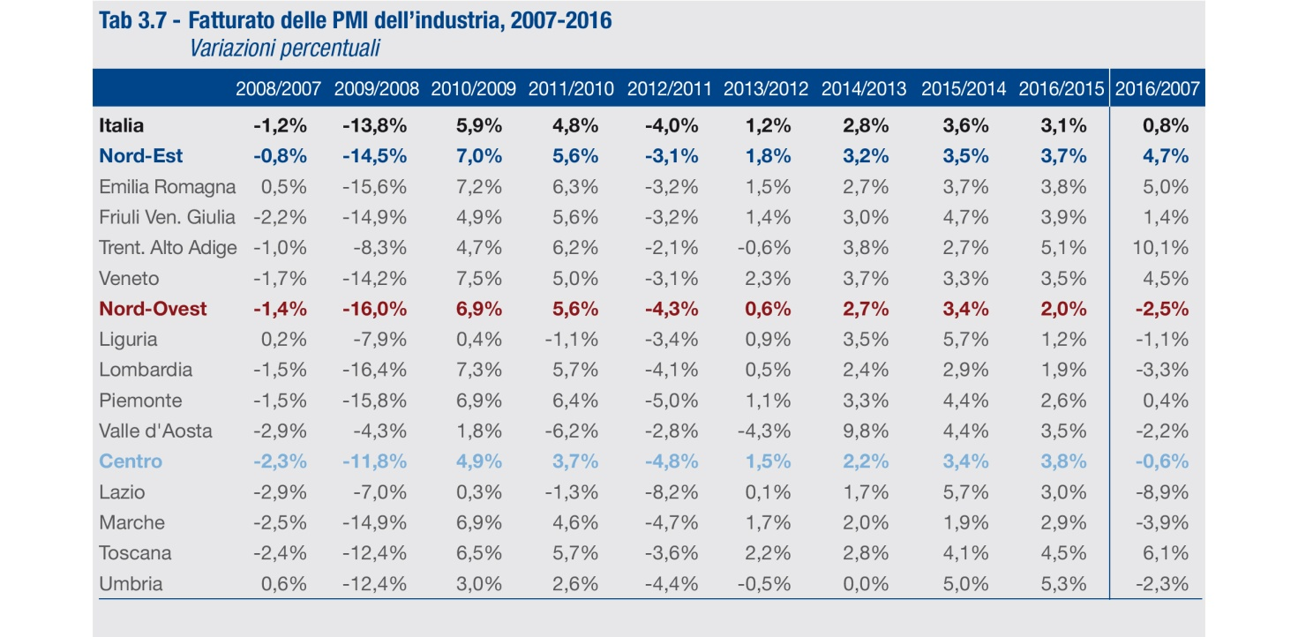

Accelerano gli investimenti
Dopo la flessione registrata tra il 2011 e il 2014, nel biennio 2015-2016 tornano ad aumentare gli investimenti delle PMI, che toccano il 7,8% delle immobilizzazioni nel Nord e l’8,3% nel Centro. Ancora meglio fanno le imprese industriali, i cui investimenti toccano l’8,7% nel Centro, con un picco del 12,4% in Umbria. Questo potenziale vale 46 miliardi nel Nord-Ovest, 31,5 nel Nord-Est e 16,4 nel Centro e ovunque, se trasformato in investimenti, potrebbe aumentare significativamente la capacità produttiva (nelle tre aree corrisponde a quasi un quarto del totale dell’attivo).
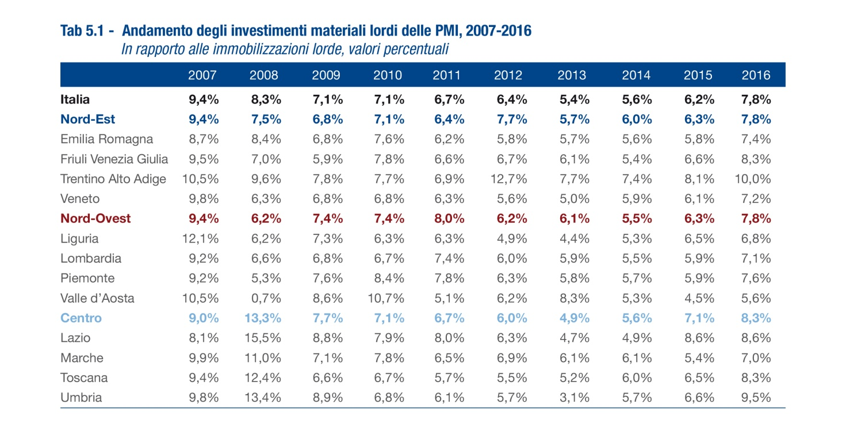
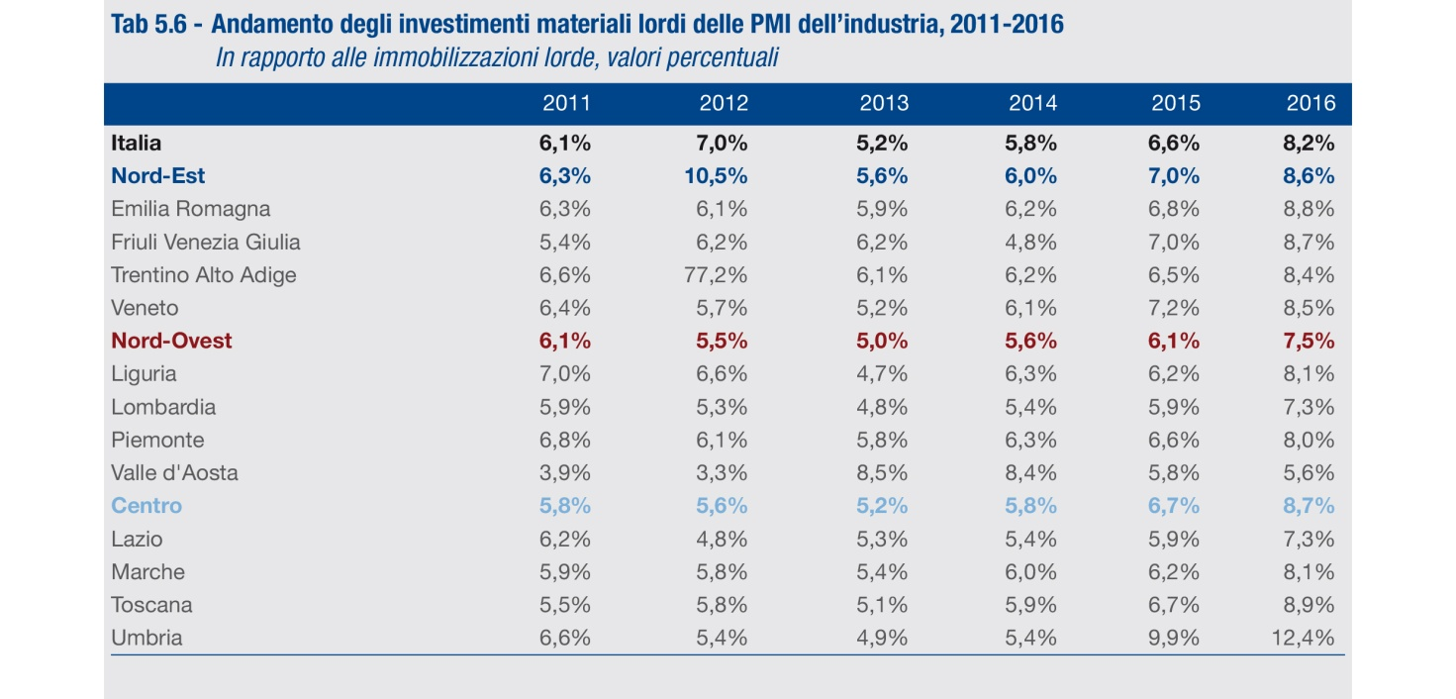

PAGAMENTI
Migliora anche la puntualità delle PMI del Centro-Nord nel pagamento delle proprie controparti commerciali: in tutte le aree analizzate, si riducono i giorni di ritardo, con le PMI del Nord-Est che si confermano più puntuali (7,5 giorni medi di ritardo, contro i 9,4 di quelle del Nord-Ovest e i 13,8 di quelle del Centro) e più rapide a liquidare le proprie fatture (68,2 giorni, contro 71,4 del Nord-Ovest e 71,6 del Centro). Rispetto al 2012 i progressi più consistenti si osservano nelle regioni centrali, che hanno fatto registrare una riduzione di oltre 10 giorni in 5 anni.

CAPITALE NETTO E INDEBITAMENTO
Dopo quattro anni, tornano a salire nel 2016 i debiti finanziari delle PMI italiane (+1,1%), ma non in tutta la Penisola. L’allentamento del credit crunch si osserva nel Nord-Ovest (+2,1%) e nel Centro (+0,5%), ma non nel Nord-Est, che anche nel 2016 continua a far registrare una, sia pur lieve, riduzione (-0,1%) dell’indebitamento. Parallelamente, nel corso del 2016 è proseguito a ritmi sostenuti il rafforzamento del capitale proprio, con un aumento
del patrimonio netto del 5,4% nel Nord-Est, del 4,6% nel Centro e del 4,5% nel Nord-Ovest. Questo processo consolida una tendenza in atto da anni, che ha portato il capitale netto delle PMI di oltre 50 punti sopra ai livelli del 2007 nel Nord-Est, di 44,5 punti nel Nord-Ovest e di 37 punti nel Centro. Gli effetti sulla sostenibilità dei debiti finanziari sono molto positivi: pesano per circa il 70% del capitale netto nel Nord e per l’85% nel Centro, molto distanti dai livelli del 2007.
